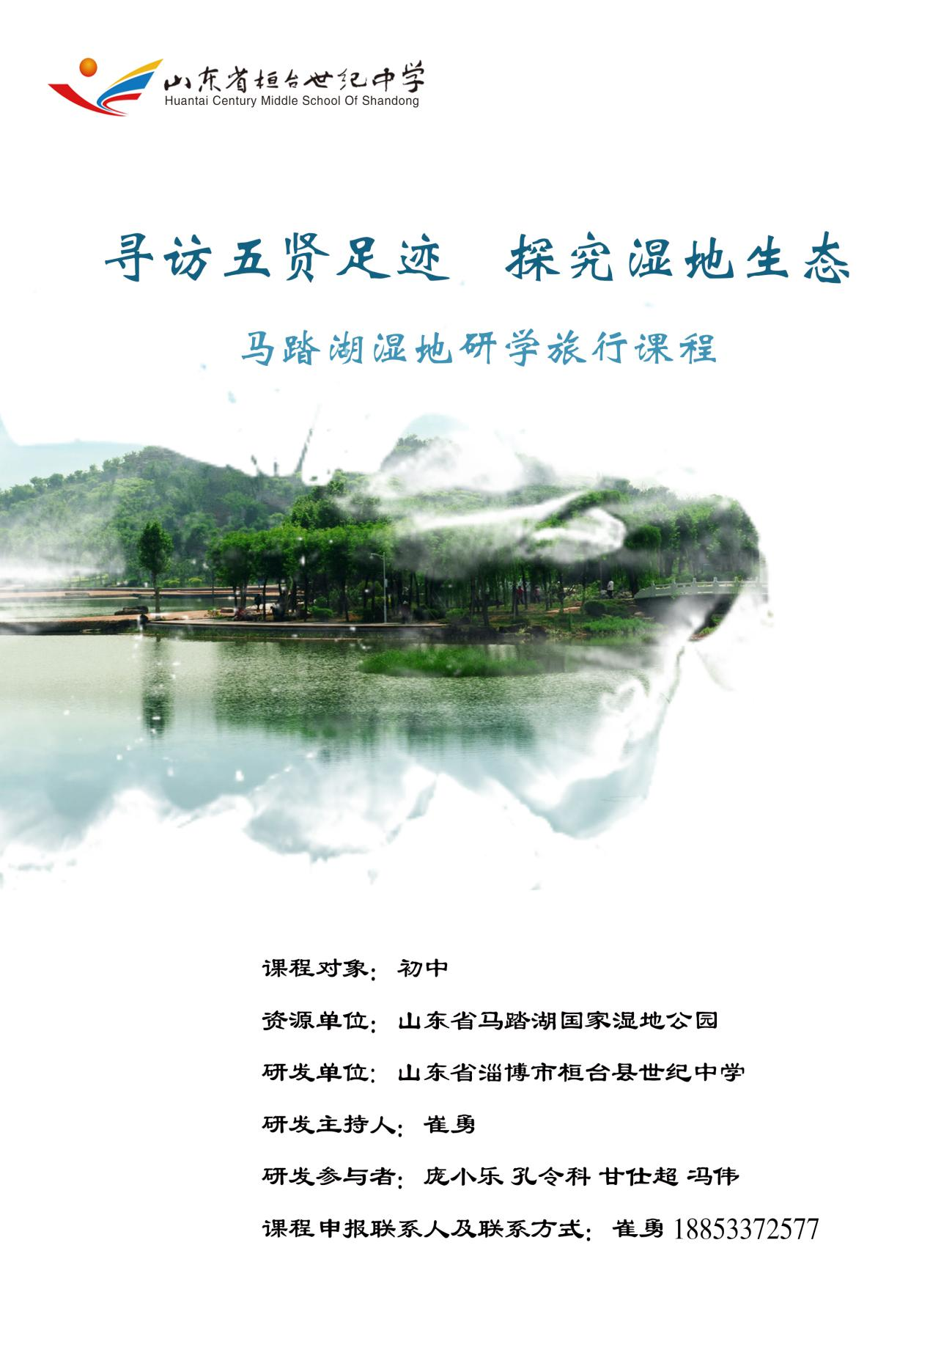



适用年级 初中一、二年级

作 者 崔勇 庞小乐 甘仕超 冯伟 孔令科

所在单位 桓台县世纪中学

# 课程设计

活动一：道路选择

活动目标：

能够熟练运用百度地图等APP解决生活出行中的实际问题。

助学资料：

马踏湖国家湿地公园位于山东省淄博市桓台县东北部的起凤镇境内，北至预备河，南以华沟、鱼龙村落北部为界，西到东猪龙河，东至十字架河。有唐华路、少海路、宫夏路与桓台县城区相接。由于距离较近，此次研学出行方式为步行。那我们该怎样确定出行路线呢？

阅读地图是方法之一。随着电子计算机等现代技术手段的应用，地图信息的获取和呈现方式日益多样，极大地方便了我们选择和使用地图。在我们生活中，常用的相关APP有：高德地图、百度地图和腾讯地图等。熟练地使用这些APP，将会极大地方便我们的生活。

活动地点：一对一电子活动教室

活动过程：

1. 猜一猜

谜语1：

容纳千山万水，胸怀五湖四海；

藏下中外名称，浑身绚丽多彩。

谜语2：

高山不见一寸土，平地不见半亩田；

江河湖海没有水，世界各国在眼前。

1. 议一议

各抒己见：

1. 你在生活中都有哪些出行交通工具？
2. 如何选择交通工具？考虑哪些因素？

小组合作：

讨论：我们本次出行选择哪种交通工具？原因？

1. 试一试

1.自主利用百度地图网站等，找到马踏湖国家湿地公园的地理位置，并描述其地理位置特点。

2.阅读地图，谈谈你都读到了与本次出行相关的哪些信息。

四、画一画

小组为单位，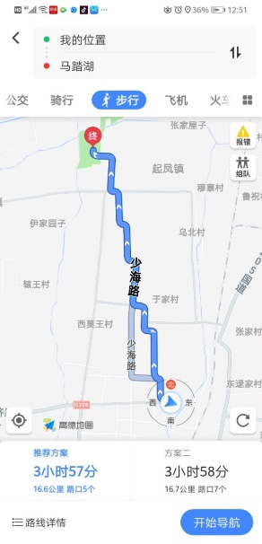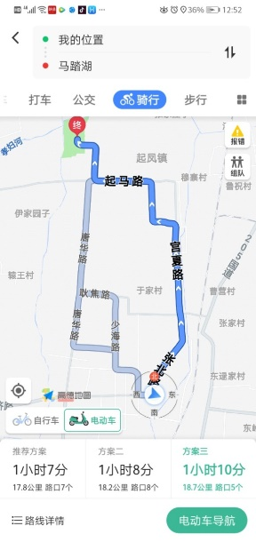设计图例，根据查阅APP的结果，设计“寻访五贤足迹，探究湿地景观”研学路线图，并注明行进方向。

五、班级展示

展示小组绘制的研学路线图，并进行讲解。

活动二：走进湿地

活动目标：

实地观察马踏湖湿地的自然环境特点，分析马踏湖湿地的成因及湿地在净化空气方面的作用。

助学资料：

在生物学中，把地球上的各种生态系统划分为自然生态系统和人工生态系统两大类。自然生态系统是指生物在自然环境中形成的各种生态系统，包括陆地生态系统、水域生态系统和介于两者之间的湿地生态系统。湿地生态系统是在多水和过湿条件下形成的生态系统。

在地理学中，讲到东北的三江平原分布着亚洲最大的淡水湿地，国家在此处设立三江自然保护区，其目的就是保护当地的沼泽湿地。湿地泛指暂时或长期覆盖水深不超过2米的低地，土壤充水较多的草甸，以及低潮时水深不超过6米的沿海地区。湿地具有涵养水源、蓄洪防旱、调节气候、维持生物多样性等多种功能。

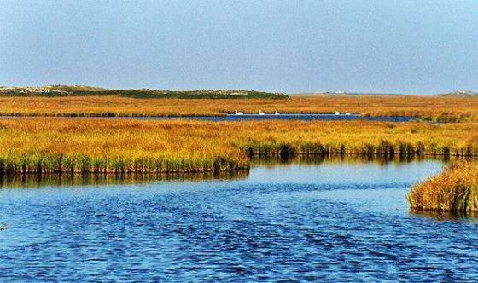

图1 三江平原湿地图

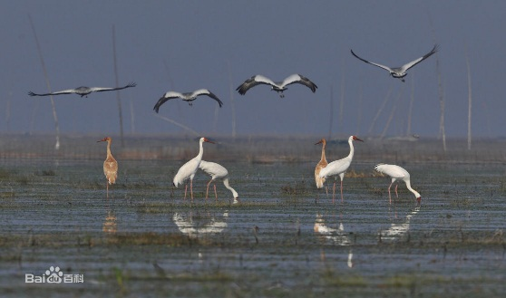

图2鄱阳湖湿地图

山东省湿地总面积173.75万公顷(不包括水稻田面积13.18万公顷)，占全省国土总面积的比率(即湿地率)为11.09%。其中自然湿地总面积110.30万公顷，占全省湿地总面积的63.48%;人工湿地面积63.45万公顷，占全省湿地总面积的36.52%。

马踏湖湿地是我国北方极具代表性和典型性的沼泽湿地，地势低洼，湖底海拔最高点仅９米，最低点6.5米，湖区东西 长约12千米、南北宽约8千米，总面积96平方千米。区域内原生生态保存较好，湿地特征显着，沟汊纵横，河道交织，呈现出我国北方独具特色的“村村临湖、家家靠水、户户有船”的水乡风貌，被誉为“北国江南、鱼米之乡”。马踏湖不仅具有丰富的水生物种，同时还兼具了环境调节功能，在保护水资源、净化空气、蓄洪防旱、维护生物多样性等方面发挥了重要功能。

活动过程：

1. 活动准备

1.学生提前从课本、课外读物或网站搜集湿地相关知识。

2.测量桓台县世纪中学内污染指数，判断空气质量级别和空气质量状况。

1. 活动实践

一、读一读

我国典型的湿地资源

|  |  |  |
| --- | --- | --- |
| 名称 | 景观图 | 当地自然环境特点 |
| 东北三江平原湿地 | C:\Users\Administrator\Pictures\t011c800c08b87c69a5.jpg | 纬度高，气温低，蒸发量小；地下冻土存在，水分不易下渗；位于季风区，降水较多，地势低洼，排水不畅。 |
| 鄱阳湖湿地 | C:\Users\Administrator\Pictures\t01dce964b0ae1297e1.jpgC:\Users\Administrator\Pictures\1316316220312_1316316220312_r.jpg | 位于亚热带季风区内，降水充沛，地势低洼，有赣江等众多河流注入，水量充沛。 |
| 海南岛红树林湿地 |  | 地处亚热带海滨，海滩广阔，气候湿润，水热充足，利于红树林的生长。 |
| 长江中下游湿地 | C:\Users\Administrator\Pictures\t01d4ab741aba0a3fa8.jpg | 地处平原，耕地广阔，是我国重要的水田农业区；位于亚热带和热带地区，气候湿润，降水丰富；地表河、灌渠、水库众多。 |
| 四川若尔盖大沼泽 | C:\Users\Administrator\Pictures\t01bff30a4797c03b05.jpg | 地形平坦、排水不畅；地势高、气温低、蒸发弱；冻土发育、水分不易下渗。 |
| 崇明东滩 | C:\Users\Administrator\Pictures\t01ff809c8f18b949dd.jpg | 上部位于平均高潮面以上，只有特大高潮才淹没，多盐生植物。 |

二、议一议：

1.根据我国各种湿地资源的简介，大家思考湿地是怎样形成的？

2.湿地分为自然湿地和人工湿地，马踏湖为自然湿地，分析其成因。

三、比一比

学生分组测量马踏湖内空气指数，并判断空气质量级别和空气质量状况。

将马踏湖当地的空气指数与桓台县其他地区相对比，并分析湿地在净化空气方面的作用。

四、说一说

1.小组合作，整理组内分析结果

2.小组代表做汇报学生活动：

五、拓展阅读

现在，人们越来越关注每日的空气质量。空气质量的高低，与空气中所含污染物的数量有关，可以用污染指数来表示。清新的空气，污染指数小，对人体健康有利；污浊的空气，污染指数大，对人体健康有害。空气污染指数与空气质量级别和空气质量状况对照表如下：

|  |  |  |
| --- | --- | --- |
| 空气质量级别 | 污染指数 | 空气质量状况 |
| 一级（Ⅰ） | 0-50 | 优 |
| 二级（Ⅱ） | 51-100 | 良 |
| 三级（Ⅲ1） | 101-150 | 轻微污染 |
| 三级（Ⅲ2） | 151-200 | 轻度污染 |
| 四级（Ⅳ1） | 201-250 | 中度污染 |
| 四级（Ⅳ2） | 251-300 | 中度重污染 |
| 五级（Ⅴ） | ＞300 | 重污染 |

活动三：认识湖区生物

活动目标：

1.记录湖区的生物和生活环境；

2.尝试对记录的生物进行分类，认识生物与环境的关系。

助学资料：

调查是科学探究常用的方法之一。我国的森林资源每五年清查一次，这就是调查。调查时，首先要明确调查目的和调查对象，制定合理的调查方案。调查过程中要如实记录，对调查的结果要进行整理和分析，有时还要用数学方法进行统计。

在研学过程行进中，学生记录见到不同的植物、动物和其他生物的名称、数量以及生活环境的特点。需特别注意树皮、草丛和枯枝落叶等容易被忽略的小生物，还有空中偶尔飞过的鸟和昆虫等。

然后以小组为单位将观察到的生物进行归类。对调查到的生物，可以有多种归类方法。例如，可以按形态结构特点,将生物划分为植物、动物和其他生物三大类；也可以按照生活环境，将生物划分为陆生生物和水生生物等；还可以按照用途，将生物划分为作物、家禽、家畜等。

活动过程：

一、行前准备

通过查找课本、网络，阅读研学手册掌握调查法和生物归类法。

二、找一找

将全班小组分为两大类，分别调查记录在马踏湖区内观察的动物和植物。

**生物调查表**

调查人： 班级： 组别：

调查地点： 调查时间： 天气情况：

|  |  |  |
| --- | --- | --- |
| 生物名称 | 数量 | 生活环境 |
|  |  |  |
|  |  |  |
|  |  |  |
|  |  |  |
|  |  |  |

三、理一理

小组合作：

1.整理本组的生物调查表。

2.分析对生物进行归类的意义。

四、做一做

采集湖区的植物并制作标本，观察和识别各类植物。

五、展一展

研学旅行结束后，在校内进行标本展览。

拓展资料1：标本制作方法

制作植物标本的五个步骤：采集、压制、上台纸、固定和贴标签。

具体制作方法：

（一）工具准备：吸水纸、标本夹、采集袋、记录本、号牌、台纸（白色、长40厘米、宽27厘米、卡纸）

（二）标本采集：

1.采集标本力求完整（茎、叶、花、果）；

2.采集时记录要详细；

3.及时挂上吊牌；

4.标本装入采集袋。

（三）标本压制：

1.修剪：坏的、脏的叶子；叶子易脱落的植物可放在沸水中浸入1分钟再晾干。

2.压制：给标本铺上几层吸水纸，用标本夹夹住，通风处晾干。

3.换纸：每天换纸一次，使标本保色。

（四）标本制作：

1.整理标本：将干制的标本整理。

2.上台纸：标本平铺在台纸上，调整叶子排布均匀，使同一标本同时看到正面与反面叶的形态。

3.固定：用透明胶粘贴标本，透明胶宽度0.6厘米最漂亮。

4.贴标签：在右下角贴上标签。标签内容：

|  |  |
| --- | --- |
| 标本名称 |  |
| 采集地点 |  |
| 采集时间 |  |

拓展资料2：

部分湖区生物图集

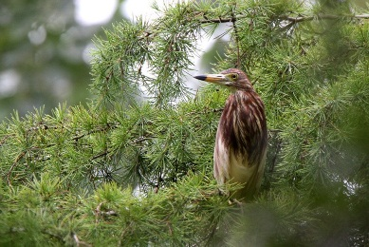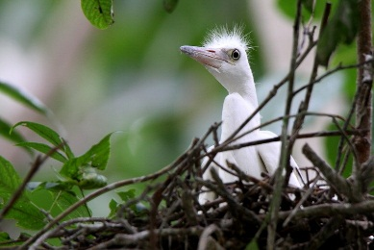

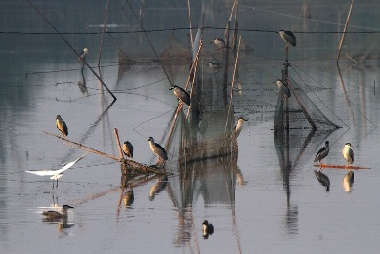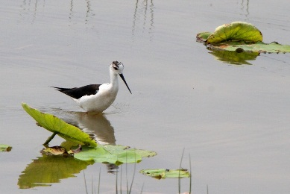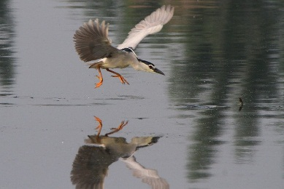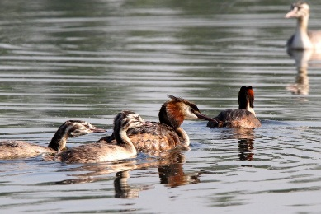

凤头

黑翅长脚鹬

鹊鹞

夜鹭

池鹭

白鹭

### 

白骨顶鸡

### 活动四：湖区与生态环境保护

活动目标：

1.了解湿地生态环境保护的相关知识。

2.调查马踏湖生态环境保护中存在的问题，并提出保护措施。

助学资料：

近年来，天然湿地数量减少、质量下降，生态功能和效益下降，抵御自然灾害的能力降低。

究其原因，主要从自然原因和人为原因两方面入手。

其一，自然原因方面。湿地减少本身是一个自然演化的过程，如沉积物的产期积累会自然充满湖泊，失去湿地的形态与功能。

其二，人为原因方面。近代人类活动的干预，极大加速了湖沼消亡的过程。湿地消亡的人为因素见下表：

|  |  |
| --- | --- |
| 人类因素类型 | 导致的结果 |
| 土壤侵蚀 | 泥沙量大增。 |
| 围湖（海）造陆 | 湖沼和海滨滩涂面积剧减，乃至消失。 |
| 环境污染 | 营养物质增加，湖沼内藻类与水草丛生，人为加速了富营养化过程。 |
| 大量饮水灌溉 | 水量减少，有些湖沼在几十年内就明显缩小、变浅，甚至完全干涸。 |
| 河流的截流改向 |

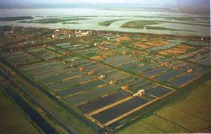

图1 围湖造田

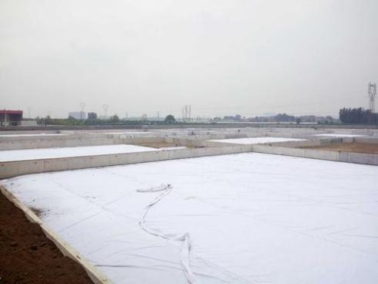

图2 湿地修复工程

活动地点：马踏湖湿地展览馆

活动过程：

一、议一议

学生讨论并发言：

1.对于湿地，你知道哪些知识？

2.参观湿地博物馆，你想了解到哪些知识？

教师布置集体任务：

了解马踏湖湿地发展历程，记录其发展过程中遇到的问题和解决措施。

二、看一看 记一记

1.学生参观湿地博物馆，寻找自己问题的答案。

2.了解马踏湖湿地发展历程，记录其发展过程中遇到的问题和解决措施。

三、讲一讲

1.讲述自己在馆内学到的知识；

2.小组合作分析教师所给问题答案。

四、做一做

小组合作：以“湿地保护”为主题，设计宣传海报和标语，返校后进行校内展览。

### 活动五：走进苇帘编织业

活动要求：

了解苇帘编织的过程，并利用所学知识分析相关问题。

助学资料：

苇帘是欣赏与实用结合的工艺品。平整细密，条纹清晰，是草本黄色，清洁美观，富有自然风光特色，还具有吸尘吸潮、吸附病菌、净化空气，调节气温和湿度的功能。苇帘轻便柔和，舒展方便，结实耐用，用途广泛，可用作窗帘，遮光透风，也可布置于房间、厅堂、走廊等做装饰，或做食品垫等。

近年来，马踏湖苇帘编织已逐步实现了规模化经营。每年的11月份到次年的3月份是苇子收割期，仅马踏湖湖区内的苇子，每年就能生产约45万张苇帘，主要销往日本、欧美等国家，年产值可达3000余万元。

活动地点：马踏湖大苇地手工艺品体验馆

活动过程：

一、参观游览

1.学生有序参观手工艺品体验馆内作品；

2.听从讲解员讲解苇帘编织历史和现在制作方法。

3.学生及时进行笔记。

二、动手体验

分小组体验“编织”过程

三、交流感悟

学生分享活动中收获和感悟

四、思考分析

返校后，与地理课本中《农业》一节课本知识相结合，分析以下问题：

1.分析当地适合种植芦苇的自然条件。

2.分析当地适合发展苇编业的社会经济条件。

3.走访周边居民，调查当地还有哪些特色产业。

4.小组合作交流，为马踏湖区特色农业发展提出合 理化建议。

### 活动六：湖区文化传承

活动要求：

探访当地文化遗址，搜集先贤传说，感悟先贤情怀。

助学资料：

马踏湖湿地的名胜古迹随处可见，是人们怀古探幽的佳地。至今还留存着五贤祠、徐夜书屋、齐王阁等大批具有开发价值的文化遗址，围绕这些遗址流传着“马踏湖传说”“起凤桥传说”“鱼龙湾传说”“会城传说”等历史先贤传说，先贤遗留下的轶事蕴含丰富的人文情怀，传承了北国水乡的齐风古韵。这些为后人观湖赏景、品味水文化提供了多重视角。

其中，最具文化内涵的是五贤祠。

诸葛亮（公元181—234年）字孔明，三国时期蜀相，是我国历史上杰出的政治家、军事家、文学家，琅玡郡阳都县（山东沂南）人。年轻时随父避难荆州，后借探亲之际，沿临淄、西安（索镇）诸葛庄一线，驾扁舟登马兰台（华沟南沿），极目览景，心旷神怡，即兴赋诗《观湖即目》：“今我访齐都，放荡鲁连坡。观湖河秀气，今翠为姑苏。借予一海鸥，自挟双凤凰。含笑瞰倒影，欣然胜吴刚。”

明中后期，“江北青箱”之王氏（王渔洋）祖父王象艮鉴该诗之内涵，慕孔明之文治武功，便改华沟为锦秋庄，重修三贤祠，改辕固先生塑像为牌位，加塑诸葛亮之塑像，并将他推为五贤之一。可见人们对诸葛亮的推崇。

苏轼（公元1037—1101年）北宋文学家、书画家、唐宋八大家之一。几经贬谪，宋哲宗时曾任登州、杭漩、颖州，官至礼部尚书。天命之年至登州时，弟子、兄弟互访，路经少海时数访鲁仲连于会城湖，即兴赋诗一首“贪看翠盖拥红妆，不觉湖边一夜霜。卷却天机云锦缎，纵教匹练写秋光”，弟子称其诗为北国湖光之最。

清乾隆年间，湖区人民维修五贤祠时，以“江北青箱”王氏叔侄为首倡导“三贤”者：一曰鲁仲连、一曰诸葛武侯、一曰苏文忠公，颜斶、辕固二贤设牌位祭之。

鉴于以上情况，1985年在三贤祠旧址，由政府和村民投资重修祠堂时已改为五贤祠。南北长55米，东西宽45米，占地面积2475平方米，整个建筑包括大殿五间，东西厢房各三间，还有钟楼、鼓楼和大门，大殿高9米，巍峨壮观。殿内五贤塑像是山东艺术学院雕塑教研室主任张昆仑副教授制作。五贤塑像一字排开，中为鲁仲连、左为苏东坡、右为诸葛亮、东西为辕固和颜斶。诸葛亮、苏东坡是一代军事家、文学家；鲁仲连有胆识、仗正义，乐于扶危济困，为人排难解纷；颜斶不畏权势，不慕荣利，是齐国高士；辕固是西汉“齐诗学”的开创者，为人公正廉直，为人们所敬仰。这就是人们新推崇的五大贤人。

活动过程：

（一） 探先贤幽胜，集先贤故事

1.学生自主探寻先贤古迹、走访周边居民，搜集整理关于马踏湖先贤的故事，建立先贤档案。

先贤档案：

|  |  |  |
| --- | --- | --- |
| 人物 | 故事 | 情怀 |
|  |  |  |
|  |  |  |
|  |  |  |
|  |  |  |
|  |  |  |

2. 研学结束后制作数字故事或微视频，在班内展示。

数字故事或微视频思维导图：

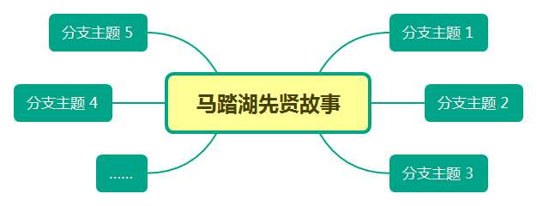

（二）学先贤情怀，弘水乡文化

学生回校后，将探寻到的先贤故事，感悟到的情怀，编辑成册。通过校园广播宣传，全校师生共品先贤遗风，弘扬北国水乡文化。

活动七：马踏湖诗歌欣赏与创作

活动目标：

赏析湖区相关诗歌并尝试创作。

助学资料：

古时有不少文人墨客来到此地，并作诗。其中，宋代大文豪苏轼经过此地，写到：“贪看翠盖拥红装，不觉湖边一夜霜。卷却天机云锦缎，纵教匹练写秋光。”因此，马踏湖又得名锦秋湖。

清代著名诗人、诗词理论家、文坛领袖---王士禛，故乡在此地。他的一生是文政兼从的一生，留下了不少关于马踏湖的诗歌。

诗歌作为文学体裁，以抒情为主，或叙事，或说理，想象丰富，也是世界上最古老、最基本的文学形式。诗歌创作，要求强烈的抒情性、凝练性，语言要有韵律感，鲜明的节奏感。对学生们来说有一定的难度，需要加以指导。

方法一：写诗要有激情。写诗不是文字游戏，不是华丽的词汇排列组合，把研学过程中叩击自己心灵的人和事描绘出来

方法二：写诗要选取美的意象。诗歌是对生活的再创作，必须对生活进行形象的感受。马踏湖有大量的美的意象，像各种花草树木，各种鸟类，可以赋予他们不同的品格，抒发自己的情感。

方法三：写诗要创造美的意境。美的意境需要选取恰当的意象，将这些意象合理的构思、组合，充分展示符合自己情感的意境。

方法四：写诗要深发掘以见哲理。诗歌不仅以情动人，还要写出一种发人深思的哲理，使哲理和诗意水乳交融，即将自己对人或事的感悟哲理化。

方法五：写诗要注意语言美。诗歌的语言，要情深意浓，流畅自然，准确鲜明，需要借助押韵体现，律诗是二四六八句押韵，绝句是二四句押韵，无论律诗还是绝句，首句均可以押韵或不押韵。

附：关于马踏湖的诗歌

锦秋湖竹枝词三首：

一

鹅鸭城边望不稀，汀洲水涨荻芽肥。

慕容事远伤春暮，斜日金鹅接翅飞。

二

锦秋湖色胜湘湖，雉尾蒪羹玉不如。

持谢江南陆内史，酪浆还得似渠无？

三

不论烟棹与霜篷，帆力真禁八面风。

北豸南鲈谁辨得，凭君博物注鱼虫。

泛锦秋湖二首：

一

逸兴爱秋水，孤帆凌暮寒。

江湖多素侣，飘泊任鱼竿。

易尽郫筒酒，难忘楚泽兰。

花山青十里，落日放篷年。

二

白鹭可怜色，翩翩过稻陂。

荻花经雨落，枫响入秋悲。

信美真吾土，新凉况水湄。

西勾桥上月，应系故人思。

活动过程：

（一）活动准备：

一、学生自主搜集与马踏湖相关的诗歌。

二、教师向学生介绍诗歌鉴赏方法

诗歌鉴赏方法：

1.读题目，明诗型

诗歌的题目好比一个人的着装,什么样的着装代表着什么类型的职业,什么样的题目代表着什么类型的诗歌,不同类型的诗歌所表现的思想感情和观点态度也有所不同。

2.看作者，晓背景

了解作者的生平和当时的创作背景。

3.赏诗句，知意境

将诗句还原成情景画面,找出诗中的意象、表达作者或作品主人公情感的词句。意象是诗歌中富有某种稳定的、特别的含义的具体形象, 这些意象为我们鉴赏诗歌的思想和感情打开了门径。

三、教师向学生介绍吟诵方法

吟诵指导：依字行腔 依义行调 入短韵长

虚实重长 平长仄短 平低仄高

模进对称 腔音唱法 文读语音

（二）学生活动：

一、赏马踏湖之情

学生向同学们介绍自己搜集到的关于马踏湖的诗歌，体会其中所蕴含的情感。

二、赋马踏湖之诗

研学旅行中，感悟诗人所描述的马踏湖美景。同时，根据所学过的诗歌创作方法，尝试为马踏湖赋诗一首。

三、吟马踏湖之歌

回校后，教师将学生的诗作整理修改，选取佳作，学习吟诵，并举行吟诵会。